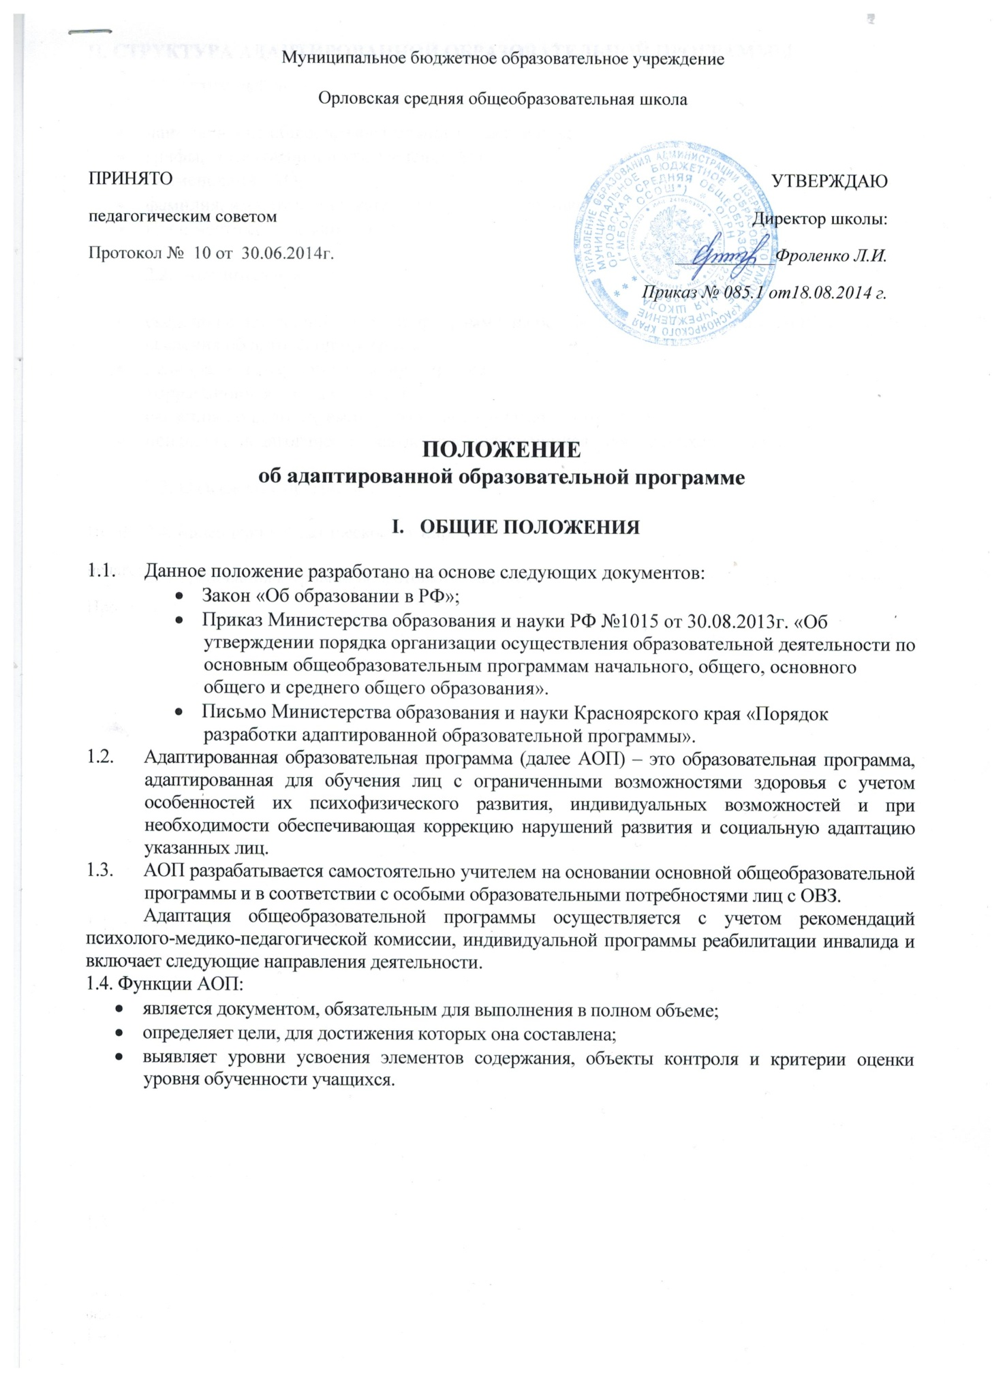

II. СТРУКТУРА АДАПТИРОВАННОЙ ОБРАЗОВАТЕЛЬНОЙ ПРОГРАММЫ
2.1. Титульный лист:
- наименование общеобразовательного учреждения;
- грифы, согласования и утверждения АОП.
- наименование АОП;
- фамилия, имя, отчество, категория учителя, составителя АОП;
- год и место составления АОП
2.2. Пояснительная записка:
- сведения о примерной учебной программе, на основе которой разработана АОП или сведения об авторской программе;
- цели (задачи) изучения учебного предмета;
- коррекционная направленность;
- сведения об используемом учебно-методическом комплекте;
- психолого-педагогическая характеристика учащихся (для учащихся с УУО).
2.3. Содержание программы:

2.4. Календарно-тематическое планирование.

2.5. Требования к уровню подготовки учащихся.

III. УСЛОВИЯ РЕАЛИЗАЦИИ АДАПТИРОВАННОЙ ОБРАЗОВАТЕЛЬНОЙ ПРОГРАММЫ
3.1. При реализации АОП необходимо создавать следующие условия:
- учет особенностей ребенка, индивидуальный педагогический подход, проявляющийся в применении специальных методов и средств обучения, компенсации и коррекции нарушений развития;
- предоставление обучающемуся с ОВЗ медицинской, психолого-педагогической и социальной помощи;
- привлечение родителей в коррекционно-педагогический процесс.
3.2. К реализации АОП в образовательной организации могут быть привлечены учителя-дефектологи, учителя-логопеды, педагоги-психологи.

IV. Порядок утверждения АОП

4.1. АОП представляют на согласование заместителю директора по учебной работе. Заместитель директора на титульном листе под грифом «Согласовано» ставит дату и подпись.
4.2. Руководитель образовательного учреждения приказом по основной деятельности утверждает АОП.

V. Компетенции учителя
5.1. К компетенции учителя относятся:
- разработка АОП;
- использование и совершенствование методик учебной деятельности и образовательных технологий, в том числе дистанционных образовательных технологий с применением информационных и телекоммуникационных технологий при опосредствованном (на расстоянии) или не полностью опосредованном взаимодействии обучающегося и учителя;
- организация своей деятельности в соответствии с учебным планом на текущий учебный год и правилами внутреннего распорядка общеобразовательного учреждения, иными локальными актами общеобразовательного учреждения;
- осуществление текущего контроля успеваемости и промежуточной аттестации обучающихся в соответствии с Законом «Об образовании в РФ»;
5.2. Учитель при составлении АОП имеет право изменить порядок расположения разделов и подразделов программы.
5.3. Учитель имеет право внести в программу дополнительные разделы по своему усмотрению, не меняя обязательного содержания программы.
5.3. Учитель имеет право вносить изменения в АОП в течение учебного года после итогового контроля в конце каждой четверти и при дополнительном согласовании с заместителем директора по учебной работе.

